Bruxelles (Belgique) – Niveau 1

Bruxelles est la capitale de la Belgique et aussi de l’Union Européenne. Elle compte avec son agglomération un peu plus de 1,2 million d’habitants.
Appelée aussi « capitale de la BD », c’est ici que Tintin, Spirou, Les Schroumpfs… ont grandi et envahi la ville. Ils sont partout sur les murs, les façades et dans les musées.

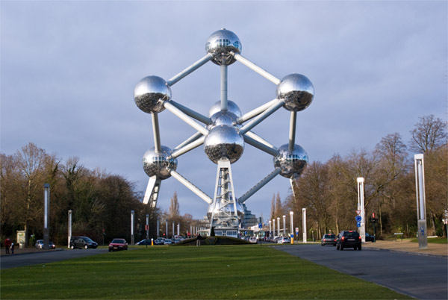 | 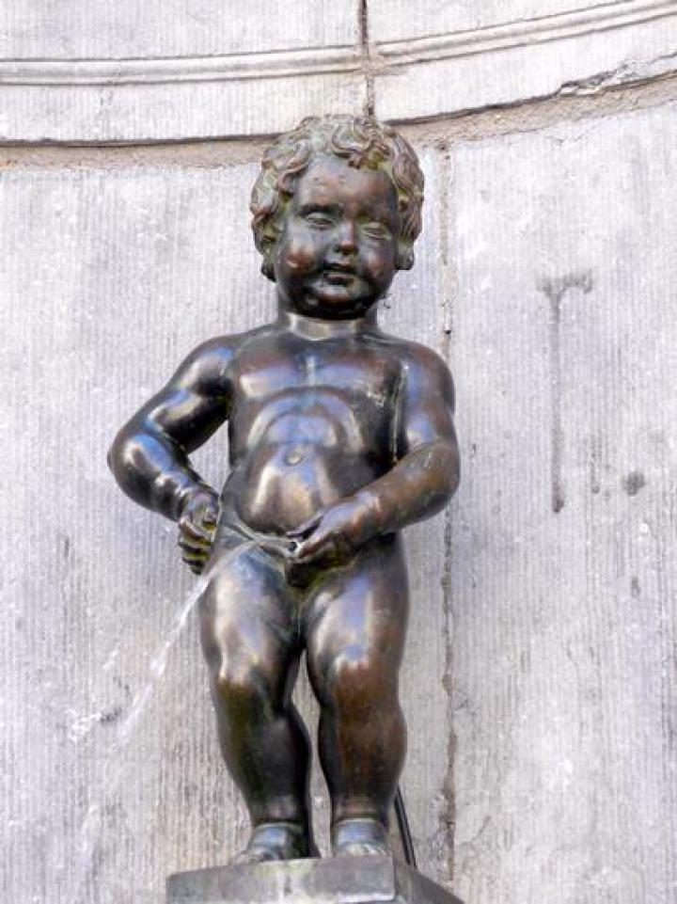
Atomium | Manneken-Pis
L'Atomium a été construit en1958. Il est aujourd'hui devenu l'un des symboles de la ville.  La plus haute des neuf boules mesure 102 mètres de haut. La nuit, ce monument ressemble à un vaisseau spatial. | Manneken-Pis, « le petit homme (qui) pisse » en bruxellois, est une fontaine sous la forme d’une statue en bronze. Il mesure 55,5 cm mais c’est pourtant un grand monument, situé au cœur de Bruxelles, à deux pas de la Grand-Place.
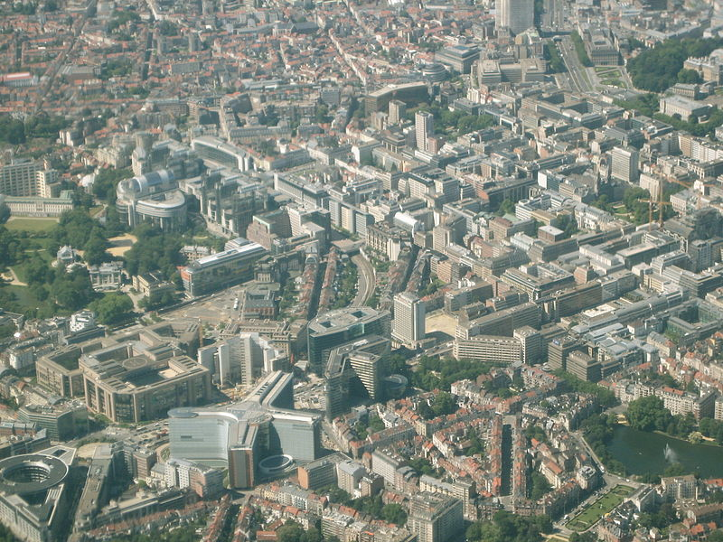 | 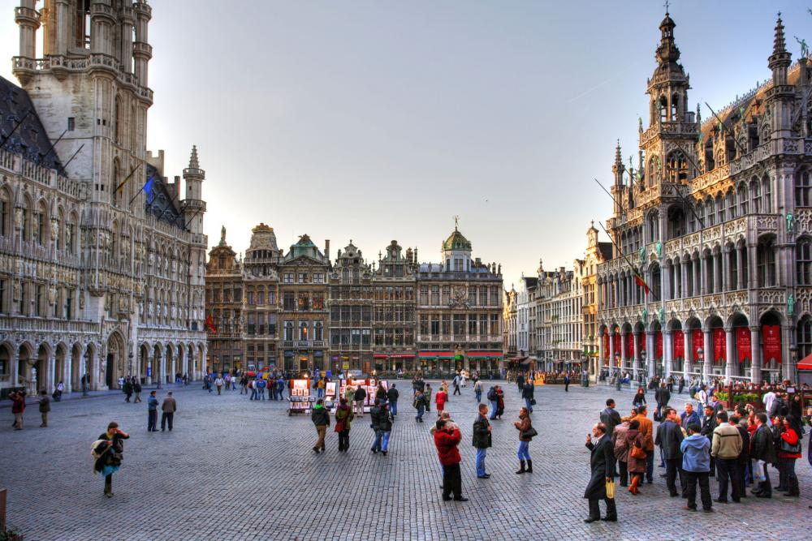
Le quartier de l’Europe | La Grand-Place
Bruxelles est le siège de nombreuses institutions européennes : le Parlement, la Commission… La ville est considérée comme la capitale des pays membres de l’Union Européenne. | La Grand-Place mesure 110 m de long sur 68 m de large. C’est le véritable cœur de la ville de Bruxelles.  Son architecture est typique des villes du nord de l’Europe comme Lille en France.

Bruxelles (Belgique) – Niveau 2

Bruxelles est la capitale de la Belgique mais également celle de l’Union Européenne. Elle compte avec son agglomération un peu plus de 1,2 million d’habitants. C’est une ville très cosmopolite puisque 1/3 d’entre eux est d’origine étrangère.
Appelée aussi « capitale de la BD », c’est ici que Tintin, Spirou, Les Schroumpfs… ont grandi et envahi la ville. Ils sont partout sur les murs, les façades et dans les musées.

Atomium | Manneken-Pis
L'Atomium a été construit à Bruxelles à l'occasion de l'Exposition universelle de 1958. Il devait à l'origine être détruit à la fin de l'exposition, mais il a été sauvé grâce à sa popularité et il est aujourd'hui devenu l'un des symboles de la ville.  La plus haute des neuf boules culmine à 102 mètres de haut et la vue là-haut est … panoramique ! La nuit, il prend des allures de vaisseau spatial clignotant. | Manneken-Pis, « le petit homme (qui) pisse » en bruxellois, est une fontaine sous la forme d’une statue en bronze. Il mesure 55,5 cm mais c’est pourtant un grand monument, situé au cœur de Bruxelles, à deux pas de la Grand-Place.  La tradition veut que l’on offre des costumes à ce qui est le plus petit top model du monde. A ce jour, sa garde-robe, conservée au musée de la ville de Bruxelles, compte plus de mille costumes.
Le quartier de l’Europe | La Grand-Place
Si les différentes institutions de l’Union Européenne sont réparties dans plusieurs villes d’Europe (par exemple, Strasbourg en France), Bruxelles reste le siège de la plupart de ses institutions (Parlement, Commission…) et est considérée donc un peu comme la capitale politique des pays membres de l’Union Européenne. | Classée au Patrimoine mondial de l’UNESCO, la Grand-Place (110m sur 68m) est le véritable cœur de la ville de Bruxelles. « La plus belle place du monde » a même écrit Victor Hugo.  Son architecture est typique des villes du nord de l’Europe comme Lille en France ou Bruges en Belgique. L’hôtel de ville et la Maison du Roi s’y font face.

